**3. Thiết kế modem PLC**

**- Sơ đồ khối tổng quát:**

Modem PLC

PC

Power line

Khối giao tiếp đường dây điện

Khối xử lý trung tâm

**3.1 Khối xử lý trung tâm:**

- Nhiệm vụ:

* Giao tiếp, điều khiển khối giao tiếp đường dây điện.
* Giao tiếp với máy tính.
* Ghép và tách khung dữ liệu, có khả năng phát hiện lỗi và sửa lỗi dữ liệu.

- Vi điều khiển sử dụng trong khối CPU là Atmega32, do đây là một vi điều khiển có tốc độ xử lý và bộ nhớ khá lớn, tích hợp nhiều chức năng, dễ lập trình. Bên cạnh đó có rất nhiều phần mềm hỗ trợ lập trình bằng ngôn ngữ C cho vi điều khiển này.

- Vi điều khiển Atmega32:

* Cấu trúc RISC
  + Hỗ trợ 131 lệnh
  + 32x8 thanh ghi dùng chung
  + Tốc độ 16 MIPS với thạch anh 16 MHz
* Bộ nhớ
  + 32K Byte bộ nhớ Flash
  + 1K Byte EEPROM
  + 2K Byte SRAM
  + Hỗ trợ lập trình ngay trên mạch với chương trình mồi
  + Có các bít khóa bảo mật
* Giao diên JTAG
  + Khả năng quét biên theo chuẩn JTAG
  + Hỗ trợ gỡ lỗi trên chip
  + Lập trình bộ nhớ Flash, EEPROM, các bít khóa qua giao diện JTAG
* Các tính năng ngoại vi
  + Hai bộ đếm/định thời 8 bit
  + Một bộ đếm / định thời 16 bit
  + Bộ đếm thời gian thực với bộ giao động riêng
  + Bốn kênh PWM
  + 8 kênh ADC 10 bit
  + Giao tiếp I2C, USART, SPI.
  + Bộ so sánh Analog trên chíp
* Các tính năng khác
  + Có bộ giao động RC bên trong
  + Ngắt trong và ngắt ngoài
  + Sáu chế độ ngủ
* Đóng gói I/O
  + 32 đường I/O lập trình được
  + 40 chân PDIP
* Điện áp hoạt động
  + 2.7 – 5.5 V với Atmega32L
  + 4.5 – 5.5 V với Atmega32
* Tốc độ
  + Max 8 MHz với Atmega32L
  + Max 16 MHz với Atmega32
* Sơ đồ chân

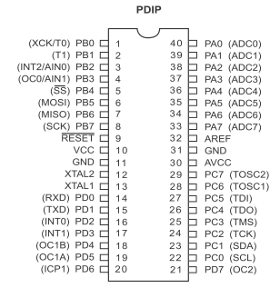

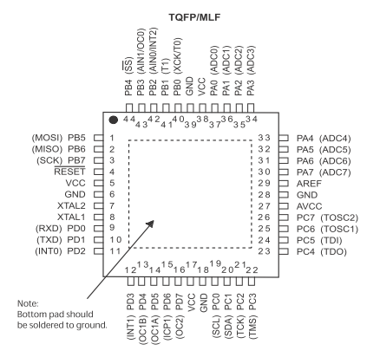

- Sơ đồ khối khối xử lý trung tâm

Atmega32

Khối thời gian thực

Khối nguồn

Khối Giao tiếp máy tính

Khối mạch nạp

Nút bấm và đèn báo

- Các sơ đồ nguyên lý:

* Khối nguồn và Atmega32



* Khối mạch nạp và giao tiếp máy tính



* Nút bấm và đèn báo



* Khối thời gian thực



* Các jac cắm



- Sơ đồ mạch in

* Mặt trên

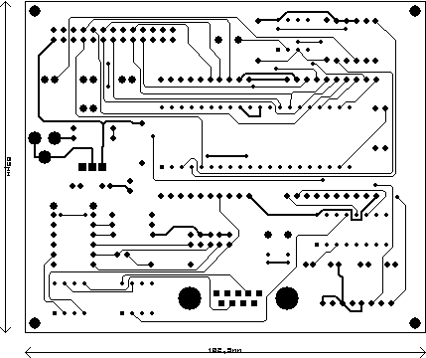

* Mặt dưới

